2017届下期第13周数学周末习题

班级 姓名 得分
—、填空题。
l、1.005读作（ ），它里面有（ ）个千分之一，精确到百分位是（ ）。
2、六亿五千零七万八千写作（ ），把它改写成用万作单位的数是（ ），省略亿后面的尾数是（ ）。
3、5千米60米＝（ ）千米。 1.6时＝（ ）分
9.08公顷＝（ ）平方米， （ ）毫升＝4.05立方分米。
4、4÷5＝（——）＝8∶（ ）＝（ ）%＝（ ）成。

5、去万后面的尾数约是（ ）。
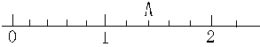6、 数轴上的A点用分数表示是（ ），再
添上（ ）个它的分数单位是最小的质数，用小数表示是（ ），去掉（ ）个它的计数单位是最小的自然数。
7、一个无盖的长方体玻璃缸，长、宽、高分别是4分米、3分米、6分米，它的表面积是（ ）；体积是（ ）。
8、$\frac{a}{b}$=c,(c不为0) 当a一定时，b和c成（ ）比例；当c一定时，a和b成（ ）比例。
9、五（1）班男生人数比女生人数多，女生人数与男生人数的比是（ ），男生人数占全班人数的（ ）。
10、一个自然数与自己相减、相加、相除的差、和、商加起来恰好等于101，这个自然数是（ ）。
二、判断题。正确的在（ ）括号内打“√”，错误的打“×”。
1、去掉小数点后面的0，小数的大小不变。（ ）
2、圆周长的计算公式C＝2πr，其中的C和r成反比例关系。 （ ）
3、不但可以表示出数量的多少，而且能够清楚地表示出数量增减变化的情况，这样的统计图是折线统计图。 （ ）
4、植树节学校一共种了2000棵树，未成活的有4裸，成活率为96%。（ ）
5、右面正方形的面积为4平方厘米，则阴影部分的面积为2平方厘米。
（ ）

三、选择题。将正确答案的序号填在（ ）里。
1、投掷3次硬币，有2次正面朝上，1次反面朝上，那么，投掷第4次硬币正面朝上的可能性是（ ）
A．$\frac{1}{4}$ B．$\frac{1}{2}$ C．$\frac{1}{3}$ D．$\frac{2}{3}$
2、一个圆柱体和一个圆锥体等底等体积，圆柱体的高是9厘米，圆锥高（ ）。
A 3厘米 B．27厘米 C．9厘米

3、小明比小华大2岁，比小强年轻4岁。如果小华是m岁，小强是（ ）岁。

A、 2m＋2 B．2m＋4 C．m＋2 D．m＋4 E、m＋6
4、有一种手表零件长5毫米，在设计图纸上的长度是10厘米，图纸的比例尺是（ ）
A、1：20 B、20：1 C、2：1
5、右图中甲部分的周长和乙部分的周长（ ） 甲
A、相等 B、甲的周长大 C、无法比较

四、操作题
右图是一个长3厘米、宽2厘米的长方形。
（1）在长方形中画一条线段，把它分成一个
最大的等腰直角三角形和一个梯形。
（2）求出这个梯形的面积。
（3）以等腰直角三角形的一个直角边所在的直线为轴，将三角形高速旋转，可以形成（ ）。算出旋转形成的这个图形的体积。

五、计算题
l、直接写出下面各题的得数。
34×5＝ 0.37＋$\frac{\text{63}}{\text{100}}$＝ 0.99÷1.l＝ 10.6－$5\frac{3}{5}$＝
$\frac{5}{6}$×$\frac{2}{5}$＝ 0.375÷$\frac{3}{8}$＝ 40×101＝ 254＋98＝
2、解方程。
$\frac{x}{6}=\frac{2\text{.}5}{3}$ $\frac{1}{4}$∶$x$＝5∶0.4 2.75$x$十$\frac{3}{2}$×3＝$6\frac{1}{2}$ χ－$\frac{3}{5}$χ＝$\frac{6}{5}$

3、下面各题，怎样算简便就怎样算。 （15分）
①2.8÷$\frac{1}{2}$×$\frac{1}{2}$÷0.7 ②$（\frac{5}{\text{12}}+\frac{1}{9}−\frac{3}{8}）×\text{72}$

③1080＋270÷18－864 ④$\frac{7}{8}$×$\frac{1}{4}$＋0.25×0.125

⑤$\frac{\text{58}}{7}$＋5.8－$\frac{\text{23}}{7}$＋4.2 ⑥$\frac{2}{\text{15}}$×［12.6－（$\frac{\text{33}}{5}$＋0.125÷12.5%）］

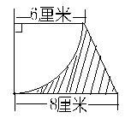4、求图中阴影部分的面积。

六、应用题。
l、下面各题，只列出综合算式，不解答。
①六一儿童节，同学们做纸花，六年级做了120朵，五年级做了100朵，六年级比五年级多做百分之几？

②六年级有男生80人，比女生多$\frac{1}{4}$，女生有多少人？

③王庄去年总产值为23.5万元，今年比去年增加了20％，今年的产值是多少万元？

④小林的妈妈在农业银行买了6000元国家建设债券，定期3年，年利率为2.89％，到期她可获得利息多少元？

2、某校六年级有120名师生去参观自然博物馆，某运输公司有两种车辆可供选择：
（1）限坐40人的大客车，每人票价5元，如满坐票价可打八折；
（2）限坐10人的面包车，每人票价6元，如满坐票价可按75％优惠。
请你根据以上信息为六年级师生设计一种最省钱的租车方案，并算出总租金。

3、为鼓励居民节约用水，自来水公司规定：每户每月用水15吨以内（含15吨），按每吨1.2元收费；超过15吨的，其超出的吨数按每吨5元收费。文文家上月共交水费28元，文文家上月用水多少吨？

4、鸡和兔放在一只笼子里，上面有29个头，下面有92只脚。问：笼中有鸡兔各多少只？

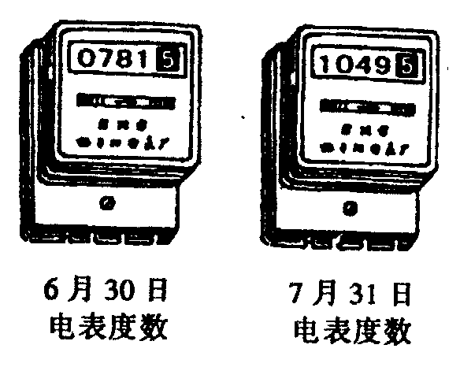
5、某地电费收取办法规定如下：每月用电在200度（含200度）以内的，每度电收费0.457元；每月用电超过200度的，超过部分每度电优惠0.10元。小强家七月份用电情况如图，他家七月份应付电费多少元？

